LECTURA Y COMPRENSION

YAELICENE

Yaneth Agudelo Torres

Elizabeth Pineda González

José Nevardo Rodríguez Contreras

Celina Núñez Quintero

Institución Educativa

Enrique Pardo Farelo

El Carmen Norte De Santander

**RESUMEN**

El grupo de investigación YAELICENE de la Institución Educativa Enrique Pardo Farelo del municipio de El Carmen Norte de Santander nace de la realidad que veíamos a diario en nuestra institución en el desinterés y la apatía que sientes nuestros jóvenes de hoy por la lectura en las diferentes áreas del conocimiento. Este proyecto inicialmente comenzó con la asesoría del grupo enjambre liderado por la gobernación del Norte de Santander, quienes llegaron a la institución a proponernos un trabajo de investigación.

El equipo de trabajo se conformó inicialmente con todos aquellos estudiantes que todavía sentía simpatía o tenía como hobby la lectura y estaban interesados en colaborar con el proyecto en total 19 estudiantes y 5 docentes coe-investigadores quienes decidimos empezar a trabajar bajo la tutoría de un asesor del grupo enjambre.

Nuestra pregunta problematizadora es “¿Que se puede hacer para despertar en los estudiantes el interés por la lectura?”.

Iniciamos el trabajo realizando una serie de actividades en los grados de Noveno y Décimo de la institución entre las que se encuentra: el cuarto de hora leyendo, ejercicios de redacción, construcción de cuentos, lectura comprensiva entre otros.

Se realizó con la asesora Omaira Bacca la trayectoria de indagación donde todos los estudiantes y profesores hicieron parte en la elaboración de esta. Seguidamente con la misma asesora se elaboró una salida de campo donde los jóvenes dieron rienda suelta a su imaginación creando cuentos, fabulas y poemas de los cuales se premiaron los mejores-

También tuvimos la satisfacción de ser elegidos para participar en la primera feria departamental de enjambre realizada en la ciudad de pamplona.

**INTRODUCCION**

El proyecto lectura comprensiva nació como una estrategia para motivar a los estudiantes a la lectura no solamente en lengua castellana sino también en las otras áreas del saber para ser apoyo en el desarrollo integral de los estudiantes; este proyecto pretende hacer activos los conocimientos, habilidades y destrezas en los jóvenes, para que se vuelvan personas competentes y cada día habidas de conocimiento.

Este proyecto pretende promover en los jóvenes el desarrollo de la capacidad crítica y comprensiva de la lectura, buscando un mejoramiento en el comportamiento de los estudiantes frente al hábito lector de los estudiantes y responder así a las exigencias de la educación de hoy que desea personas con valores y un alto grado de desempeño y responsabilidad en cada uno de sus actos.

La lectura es una actividad absolutamente humana que nos permite, gracias a su realización y puesta en práctica interpretar un cuento, una novela, esto en cuanto a lo estrictamente literario pero también le demos la posibilidad de interpretar señas, movimientos del cuerpo, dar o recibir enseñanza. La lectura está vinculada estrictamente con el proceso de aprendizaje por esto es una de las actividades más importantes y útiles que el ser humano realiza a lo largo de su vida; es una herramienta de trabajo intelectual ya que pone en acción a la mente y agiliza la inteligencia. Además aumenta nuestra cultura, proporciona información, conocimientos y exige una participación activa, una actitud dinámica, que transportará al lector a ser protagonista de su propia lectura.

Es necesario fomentar nuestra lectura día a día ya que por medio de esta accedemos a poseer una muy buena escritura y por ende expresar mejor nuestras ideas, proyectar pensamientos y argumentar a la hora de manifestar nuestras inquietudes.

La lectura es de suma importancia fomentarla en los niños para que creen un hábito para que en el futuro sean personas más conocedoras de las distintas realidades, tolerantes y consientes de la diversidad.

La lectura es esencial para el cerebro y el aprendizaje

“**LEE Y CONDUCIRAS, NO LEAS Y SERAS CONDUCIDO”**

GRUPO DE INVESTIGACION

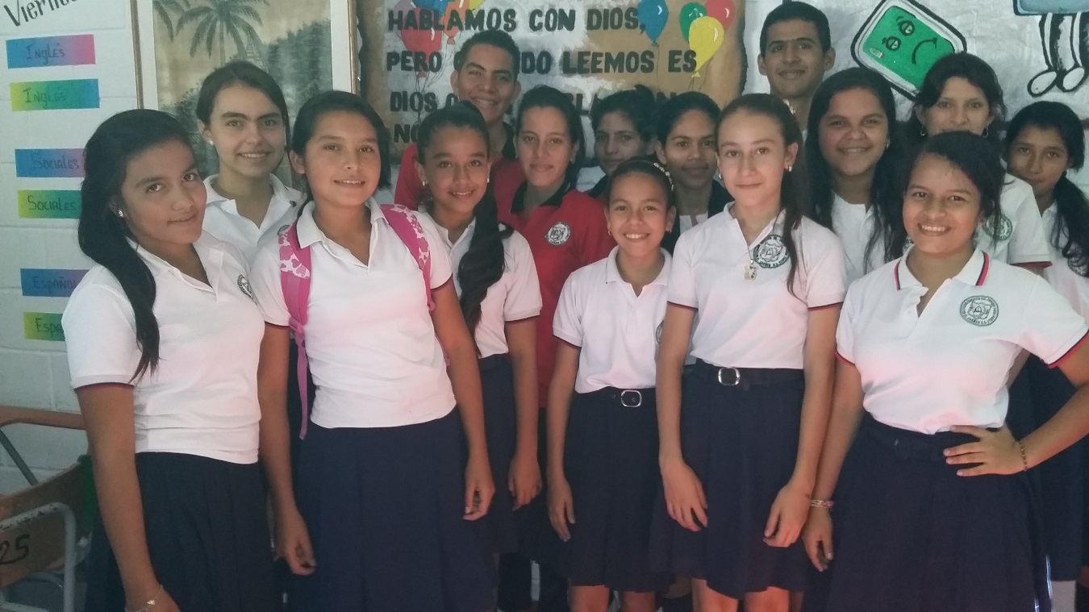

ALUMNOS

**LECTURA Y COMPRENSION**

**CONFORMACION DE EL GRUPO DE INVESTIGACION**

Los estudiantes que conforman este grupo de investigación se anexaron a él por su afinidad y gusto por la lectura. Ellos hicieron parte de la lluvia de ideas cuando se fue a formular la pregunta de información y después de escogido el problema decidieron ser parte de él, e iniciar un trabajo

en camaradería con los cuatro docentes coe-investigadores bajo la asesoría de enjambre. Fueron jóvenes destacados por su dinamismo y servicio incondicional.

Docentes coe-investigadores

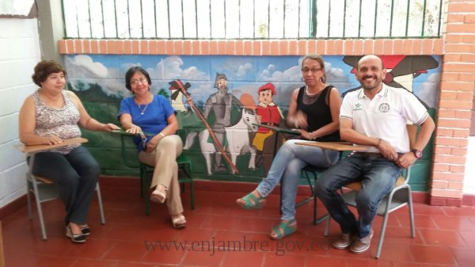

|  |  |  |  |
| --- | --- | --- | --- |
| **N°** | **NOMBRES Y APELLIDOS** | **EDAD** | **GRADO** |
| **01** | **Lucia Camila García Santana** | **13 años** | **8°B** |
| **02** | **Andrea Juliana Cerinza** | **15 años** | **9°A** |
| **03** | **Juan Sebastián Páez M.** | **17**  **Años** | **9°A** |
| **04** | **Jennifer Ríos López** | **18 años** | **9°A** |
| **05** | **María Valentina Portillo Quintana** | **14 años** | **9°B** |
| **06** | **Silvia Juliana Quintero Julio** | **14 años** | **9°B** |
| **07** | **Angie Daniela Gelvis Salas** | **15 años** | **9°B** |
| **08** | **Evelyng Andrea Santana Amaya** | **15 años** | **9°B** |
| **09** | **Nereidy Andrea García P.** | **16 años** | **10°** |
| **10** | **Marlly Yuliany Campos Rizo** | **17 años** | **11°** |
| **11** | **Ramón Danilo González Quintero** | **18 años** | **11°** |
| **12** | **Andrea Paola Tarazona Duque** | **18 años** | **11°** |
| **13** | **Ana María Urón Chaparro** | **12 años** | **7°A** |
| **14** | **María Camila Lozano Flórez** | **12 años** | **7°B** |
| **15** | **María Paula Chaparro Barbosa** | **14 años** | **9°A** |
| **16** | **Juan Pablo Salcedo** | **15 años** | **9°B** |
| **17** | **María Daniela Escorcia Picón** | **12 años** | **7°B** |
| **18** | **Yenny Tatiana Salcedo P.** | **15 años** | **9°B** |
| **19** | **María Nelly Lázaro Meneses** | **17 años** | **11°** |

**Logo Del Proyecto.**

**LA PREGUNTA COMO PUNTO DE PARTIDA**

Reunidos los jóvenes con una asesora representante de enjambre, analizaron la posible problemática que tenía su mundo estudiantil y la posibilidad de escoger una de ellas, para convertirla en un proyecto de investigación y ayudara a la institución a superar esa deficiencia.

Este análisis lo hicieron inicialmente en una lluvia de ideas donde todos tuvieron la oportunidad de expresar sus puntos de vista. Se sacaron las posibles preguntas, se analizaron y se debatieron para concluir en aquella que más beneficiara a la comunidad estudiantil. El resultado fue trabajar la apatía que sienten los estudiantes ante la lectura ya que esta juega un papel muy importante dentro de la formación académica y prueba saber de la institución educativa.

La pregunta problematizadora final fue “¿Qué se puede hacer para despertar en los estudiantes el interés por la lectura?”. Este proyecto se inició y trabajo con los grados de Octavo y Noveno de la institución educativa.

**EL PROBLEMA DE INVESTIGACION**

La lectura en la institución educativa Enrique Pardo Farelo es poco apetecida y motivadora para los jóvenes. Por eso este proyecto parte de la necesidad que se vio de incentivar en ellos el amor por ella.

La visión que tenemos los integrantes del grupo de investigación es que a futuro los niños desde muy pequeños crezcan entre los libros, amando la lectura donde ellos por sus propios medios e intereses busquen día a día aumentar sus conocimientos, lo cual les ayudara muchos en la adquisición de cultura y preparación intelectual

Se pretende cambiar esa apatía en interés y motivación proceso que se desarrolló con actividades dentro del aula de clase aprovechando todos los jóvenes coe-investigadores quienes aman la lectura y sirve de motivadores a los demás.

La experiencia de este grupo de investigación ha aportado mucho a las prácticas pedagógicas ya que la lectura es una herramienta esencial para el desarrollo y compresión de cualquier área en el salón de clase.

La lectura es un elemento importantísimo para el auto-aprendizaje, ya que le facilita al docente el conocimiento de una forma sencilla y agradable pues una buena lectura nos lleva a mejorar nuestro léxico, escritura, comunicación y nos permite afianzar habilidades que los estudiantes no han desarrollado suficientemente.

En nuestra institución se debe tomar consciencia de la necesidad de reforzarla y a través de ella llegar a ser excelentes profesionales, críticos analíticos ya que ella nos proporciona herramientas básicas para un buen aprendizaje.

**TRAYECTORIA DE INDAGACION**

El método de investigación utilizado fue la observación, la población abordada fueron 25 estudiantes de octavo y noveno de la básica secundaria, docentes de las diferentes áreas y padres de familia.

**INSTRUMENTO: ENCUESTA**

**ENCUESTA PROYECTO ENJAMBRE**

**Proyecto: Lectura y comprensión.**

La presente encuesta tiene como objetivo conocer, cuales son las posibles causas que conllevan a la falta de lectura y compresión.

1. ¿Le agrada leer?

SI__ NO__

1. ¿Dedica tiempo a la lectura?

SI__ NO__

1. ¿Tienes libro de lectura en casa?

SI__ NO__

1. ¿Suele frecuentar las bibliotecas públicas?

SI__ NO__

1. ¿Cuándo lees un texto lo comprendes con facilidad?

SI__ NO__

1. ¿Haces análisis después de cada lectura?

SI__ NO__

1. ¿Consideras importante la lectura en el proceso de aprendizaje?

SI__ NO__

1. ¿Crees que la lectura y la compresión son necesarias para tu vida persona, laboral y social?

SI__ NO__

1. ¿Crees que las familias fomenta la lectura fuera de la institución?

SI__ NO__

1. ¿Su institución cuenta con los medios para hacer una eficiente promoción de la lectura?

SI__ NO__

Esta encuesta es realizada a: directivos, docentes, padres de familia y alumnos de la institución educativa ENRIQUE PARDO FARELO.

**TABULACION Y RESULTADOS**

|  |  |  |  |  |  |  |  |  |
| --- | --- | --- | --- | --- | --- | --- | --- | --- |
| **RESULTADOS DE LA ENCUESTA POR PREGUNTAS** | | | | | | | |  |
| N°  PREGU. | ESTUDIANTES  (10) | | DOCENTES  (10) | | PADRES DE  FAMILIA (10) | | TOTAL (30) |
| RTA | SI | NO | SI | NO | SI | NO |  |
| 1 | 9 | 1 | 8 | 2 | 8 | 2 | 30 |
| 2 | 6 | 4 | 6 | 4 | 7 | 3 | 30 |
| 3 | 8 | 2 | 10 | - | 10 | - | 30 |
| 4 | 4 | 6 | 9 | 1 | 9 | 1 | 30 |
| 5 | 8 | 2 | 9 | 1 | 7 | 3 | 30 |
| 6 | 4 | 6 | 9 | 1 | 8 | 2 | 30 |
| 7 | 10 | - | 10 | - | 9 | 1 | 30 |
| 8 | 10 | . | 10 | - | 10 | - | 30 |
| 9 | 4 | 6 | 1 | 9 | 9 | 1 | 30 |
| 10 | 7 | 3 | - | 10 | 7 | 3 | 30 |

El 83% de los encuestados les agrada leer.

El 63% de los encuestados dedica tiempo a la lectura.

El 93% tiene libros de lectura en su casa.

El 73% suele frecuentar la biblioteca pública

El 80% de los encuestados comprenden con facilidad lo leído

El 70% de los encuestados hace análisis después de cada lectura

El  97%  de los encuestados considera importante la lectura   en el proceso de aprendizaje.

El 100% cree que la lectura y la comprensión son necesarias para su vida personal, laboral y social.

El 53% no creen que las familias fomenten la lectura fuera de la institución.

El 53% no cree que la Institución cuenta con los medios para hacer una eficiente promoción de la lectura.

**RECORRIDO DE TRAYECTORIA**

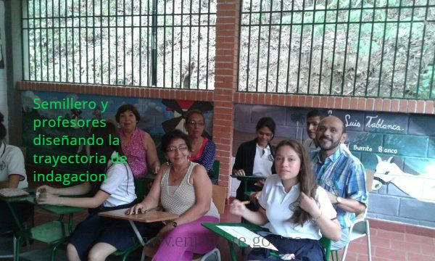

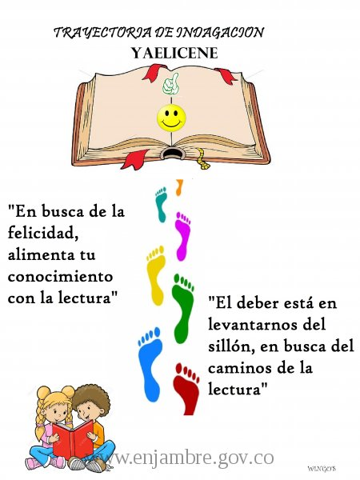

|  |  |  |  |  |  |
| --- | --- | --- | --- | --- | --- |
| **Nombre** | **Desde** | **Hasta** | **responsable** |  |  |
| ENTREGA DEL PROYECTO | 2015-11-20 | 2015-11-20 | GRUPO DE INVESTIGACION |  |  |
| ORGANIZACION Y DOCUMENTACION DE LOS FORMATOS FISICOS | 2015-11-06 | 2015-11-12 | GRUPO DE INVESTIGACION |  |  |
| SOCIALIZACION Y EXPOSICION DE LOS CUENTOS | 2015-09-18 | 2015-09-19 | GRUPO DE INVESTIGACION |  |  |
| SALIDA DE CAMPO: "RECRÉATE Y PRODUCE TU PROPIO CUENTO" | 2015-09-16 | 2015-09-16 | GRUPO DE INVESTIGACION |  |  |
| PREMIACION Y EVALUACION DE LA ACTIVIDAD | 2015-09-14 | 2015-09-14 | GRUPO DE INVESTIGACION |  |  |
| CONCURSO DE LECTURA A NIVEL DE AULA | 2015-09-07 | 2015-09-11 | GRUPO DE INVESTIGACION |  |  |
| UN CUARTO DE HORA LEYENDO AL INICIO DE LA JORNADA ESCOLAR | 2015-08-24 | 2015-11-20 | GRUPO DE INVESTIGACION |  |  |
| ELABORACION Y DIVULGACION DEL PLEGADO | 2015-08-12 | 2015-08-14 | GRUPO DE INVESTIGACION |  |  |
| TABULACION DE LA ENCUESTA | 2015-08-03 | 2015-08-04 | GRUPO DE INVESTIGACION |  |  |
| APLICACION DE LA ENCUESTA | 2015-07-09 | 2015-07-14 | GRUPO DE INVESTIGACION |  |  |
| ELABORACION DE LA ENCUESTA | 2015-07-08 | 2015-07-08 | GRUPO DE INVESTIGACION |  |  |
| ELABORACION DEL PRESUPUESTO | 2015-07-06 | 2015-07-14 | GRUPO DE INVESTIGACION |  |  |
| ELABORACION TRAYECTORIA DE INVESTIGACION | 2015-06-17 | 2015-07-06 | GRUPO DE INVESTIGACION |  |  |
| PARTICIPACION FERIA MUNICIPAL | 2014-11-18 | 2014-11-18 | GRUPO DE INVESTIGACION |  |  |
| PARTICIPACION FERIA INSTITUCIONAL | 2014-10-28 | 2014-10-28 | GRUPO DE INVESTIGACION |  |  |
| TALLER DE LA PREGUNTA | 2014-10-10 | 2014-10-10 | GRUPO DE INVESTIGACION |  |  |
| SOCIALIZACION DEL PROYECTO YAELICENE | 2014-09-26 | 2014-09-26 | ASESORA DE ENJAMBRE |  |  |

FOTOGRAFIAS DE ACTIVIDADES DESARROLLADAS

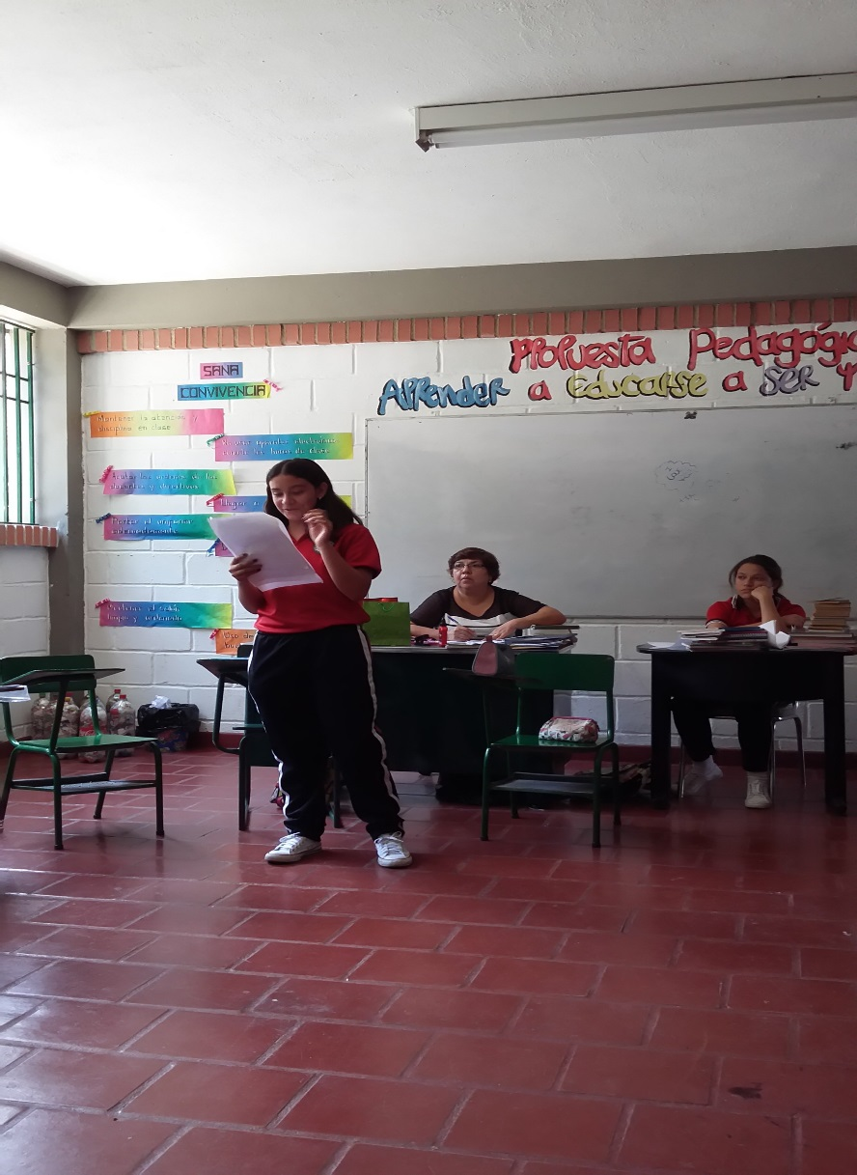

Salida de campo “Dejando volar nuestra imaginación”, creando cuentos.

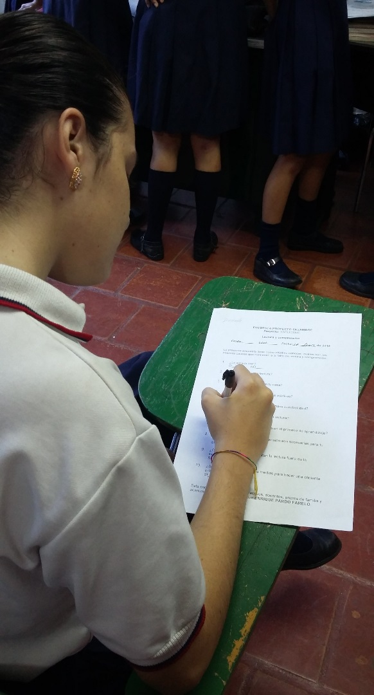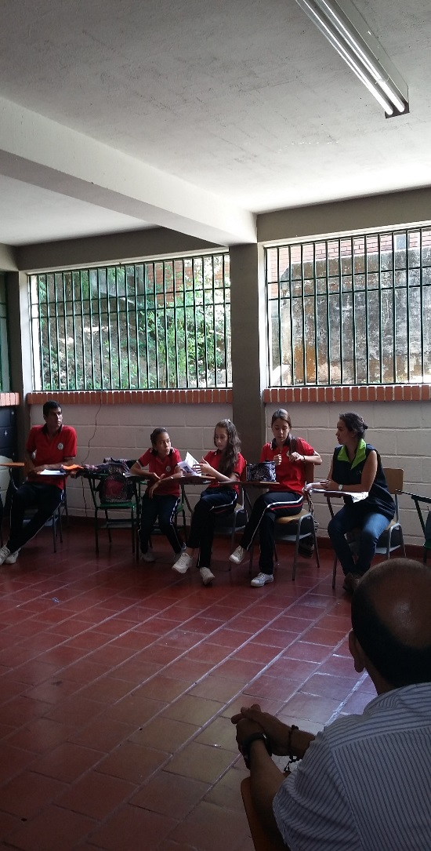Premiando los mejores cuentos Aplicación de encuestas

Orientación asesora enjambre

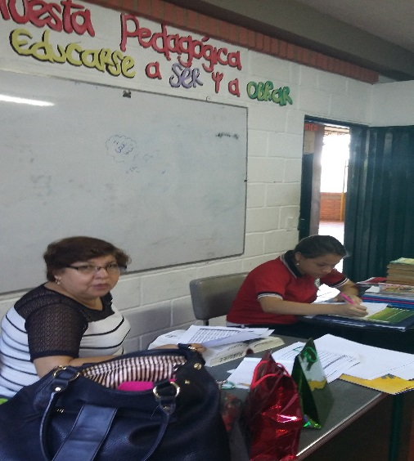

Tabulación de encuestas.

**REFLEXION / ANALISIS DE RESULTADOS**

Después de todas las experiencias vividas a través de este proyecto, y haber definido el problema, organizado diferentes actividades para lograr un mejoramiento, en la apatía que presentan los estudiantes de nuestra institución; el proyecto apunto claramente a ver la realidad dentro de las aulas de clase en el poco interés y pereza que le sienten los estudiantes al leer los diferentes contenidos de las áreas.

Pudimos notar un pequeño avance o digamos gran avance en los alumnos de Octavo y Noveno en su disposición para leer en lapsos de 50 minutos diarios.

Los docentes nos sentimos motivados al notar el cambio en los estudiantes ante la lectura   
aunque en esta parte del proyecto pensamos que hubiese sido de mayor rendimiento y de más provecho desarrollar estas actividades en grados de segundo y tercero de primaria donde los niños por sus edades se les puede moldear más fácilmente y crearles hábitos que van a perduras mucho más.

Las dificultades que se nos presentaron en este proyecto fue la poca organización por parte de enjambre para el tiempo dedicado al desarrollo de las actividades propias de este, ya que durante la jornada laboral era difícil dejar los cursos con estudiantes que no estaban dentro del proyecto para ir a trabajar solo con el semillero propio de la investigación ocasionando en muchas oportunidades indisciplina que obstaculizada el normal desarrollo del proyecto.

**CONCLUSIONES**

1. El reconocer puntualmente que los estudiantes de la institución educativa Enrique Pardo Farelo presentan mucha apatía y desinterés por la lectura y dificultades para la compresión y análisis de la misma.
2. La actitud de cambio que presentaron los estudiantes de Octavo y Noveno ante la lectura y el interés que colocaron en ella, leyendo 2 libros durante el desarrollo del proyecto analizándolos y expresando verbalmente lo leído.
3. La capacidad de creación que mostraron los estudiantes pertenecientes al grupo de investigación escribiendo cuentos, fabulas y poesías propias de su autoría.
4. La participación del grupo de investigación en la primera feria departamental de enjambre realizada en la ciudad de pamplona la cual nos sirvió de mayor motivación y aclaración de muchas dudas que teníamos sobre el objetivo central de este proyecto.

**BIBLIOGRAFIA**

* Obras literarias de diferentes autores para los alumnos de Octavo y Noveno
* Obras antiguas como: La republica de Platón y La política de Aristóteles para alumnos de Decimo y Undécimo.
* <http://www.importancia.org/lectura.php>
* <http://sib2.ur.mx/Home/Laimportanciadefomentarlalectura.aspx>
* <https://es.wikipedia.org/wiki/Lectura>

**AGRADECIMIENTOS**

En primera instancia a Dios quien es el que nos da las fuerzas necesarias para que día a día seamos capaces de comenzar nuestras jornadas de trabajo. Por eso al Dios del cielo, le agradecemos cada una de las experiencias que vivimos a lo largo de este trabajo de investigación por que estuvimos seguros que en cada una de las actividades realizadas sentimos su protección y bendición.

Al equipo Coe-investigador de jóvenes que formaron parte de nuestro semillero de los grados Séptimo, Octavo, Noveno y Undécimo por su colaboración incondicional al proyecto su dinamismo y entrega.

Al equipo investigador de docentes quienes habidos de buscar estrategias para lograr superar esta dificultad en la institución trabajaron incansablemente en la búsqueda de actividades que llevaron a los estudiantes a cambiar su actitud frente a la lectura.

A todos los directivos y docentes de la institución educativa por ceder sus espacios para desarrollar las diferentes actividades propias del proyecto.

A los diferentes tutores que pasaron por nuestra institución y los cuales contribuyeron a la puesta en marcha de este proyecto.

A nuestro último asesor Felipe Pinillos por su entrega incondicional y tiempo dedicado a asesorarnos en los últimos pasos de este proyecto mil gracias.

Y en general al proyecto enjambre por los grandes beneficios que han otorgado a nuestra institución educativa.

**ANEXOS**

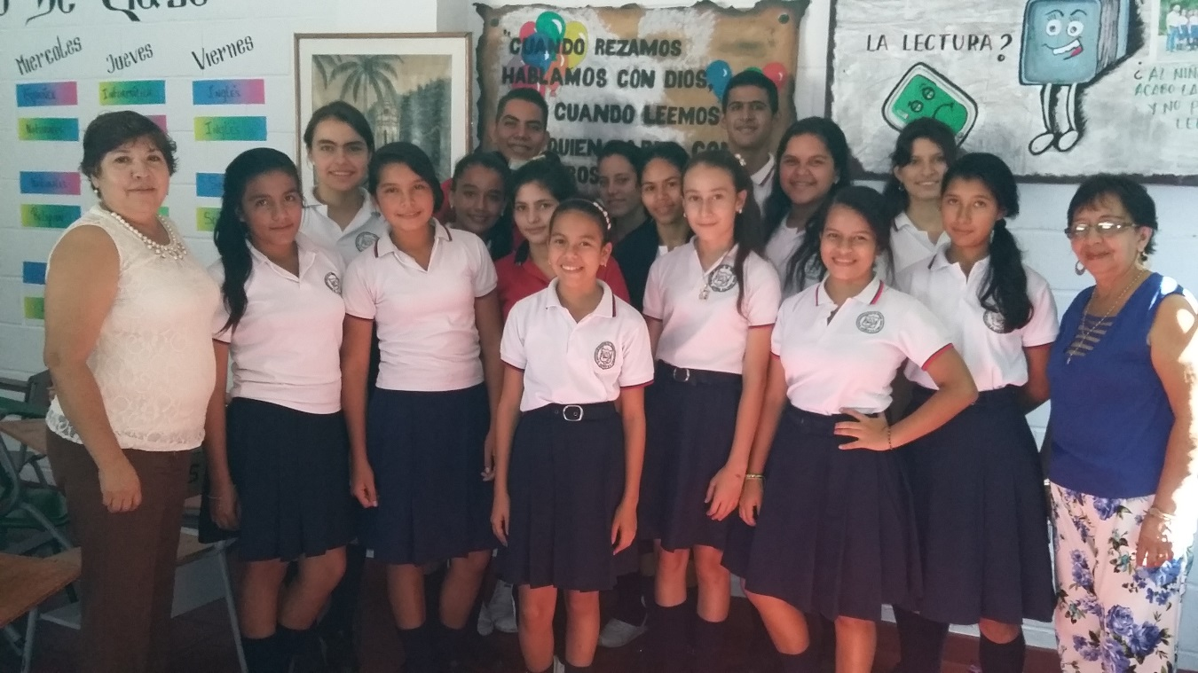

Semillero y docentes coe-investigadores

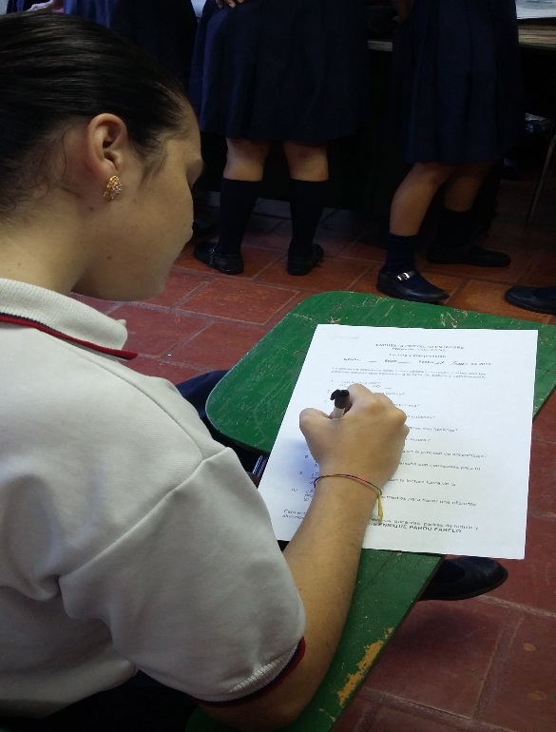

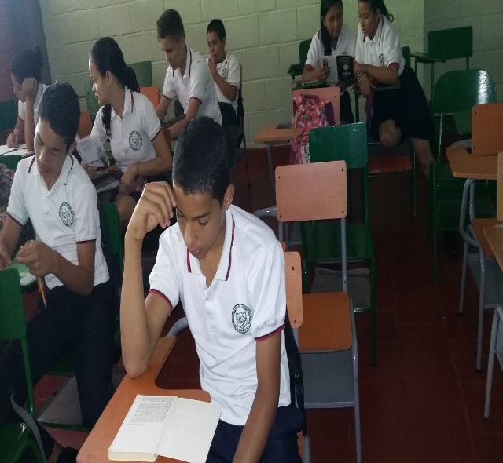

Aplicación de encuestas.

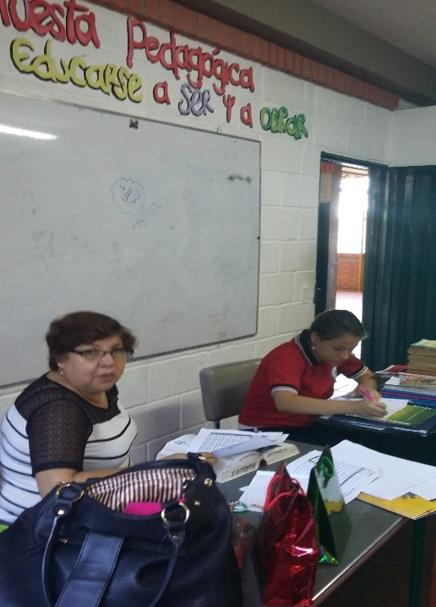

Tabulación de encuestas.



Salida de Campo. Creación de cuentos

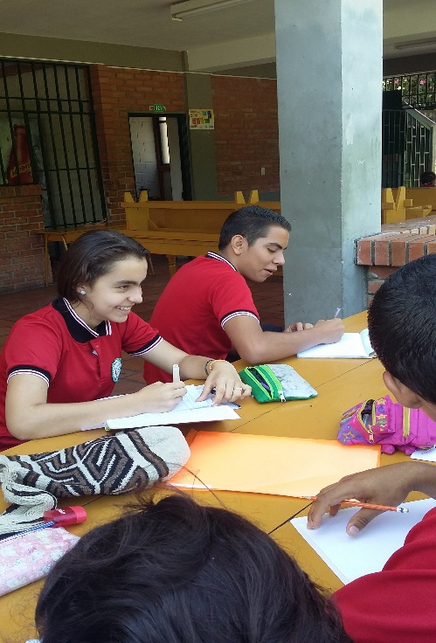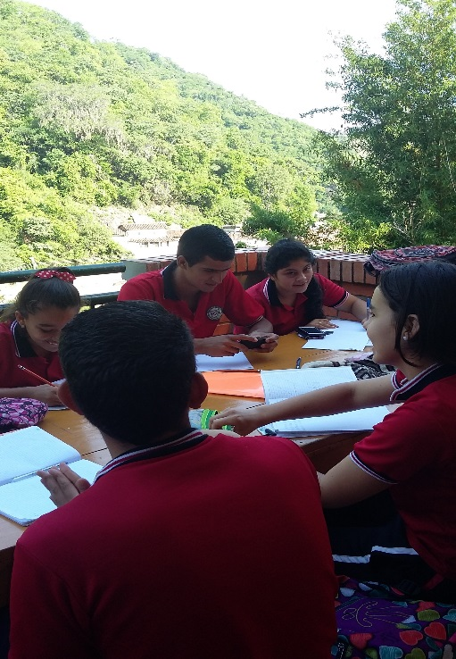

Los Jóvenes mostrando su creatividad

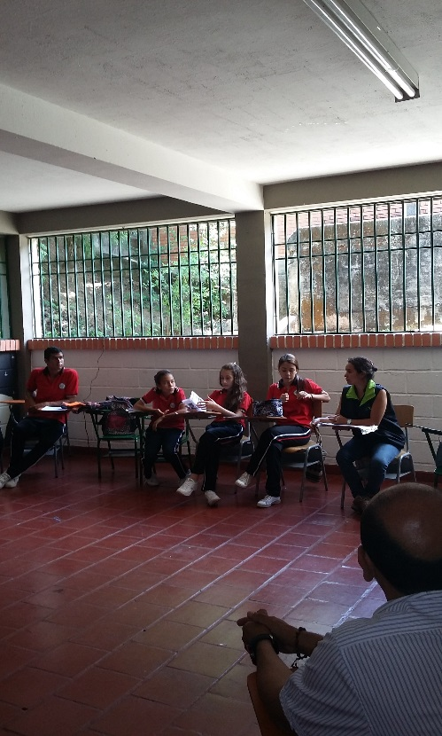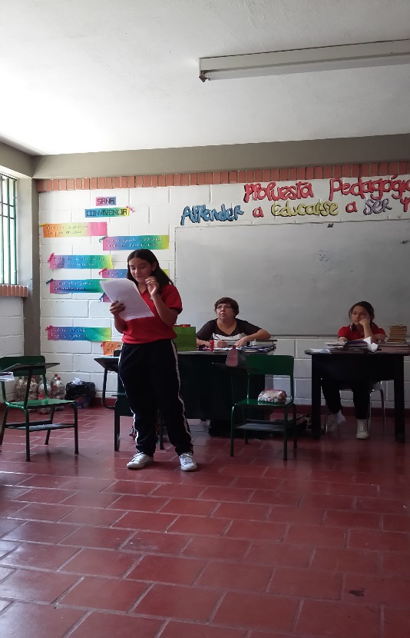

Premiación de los

Mejores cuentos

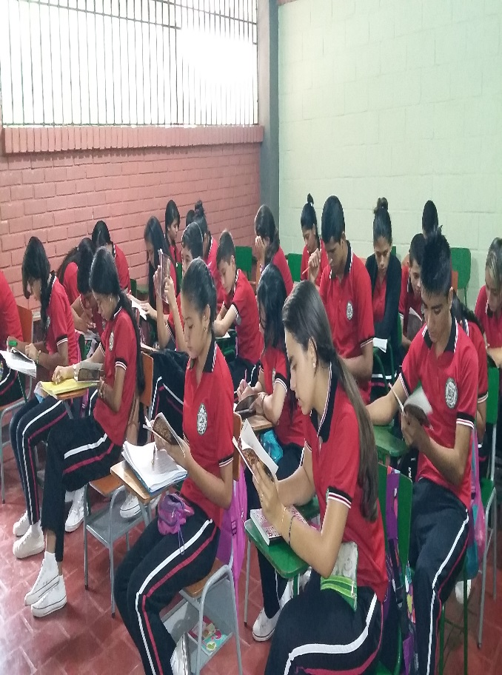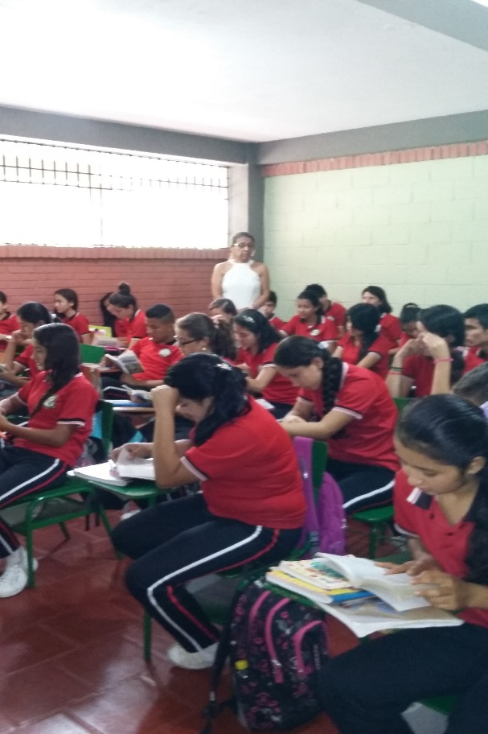  
Estudiantes de Noveno y Décimo en jornadas de lectura.

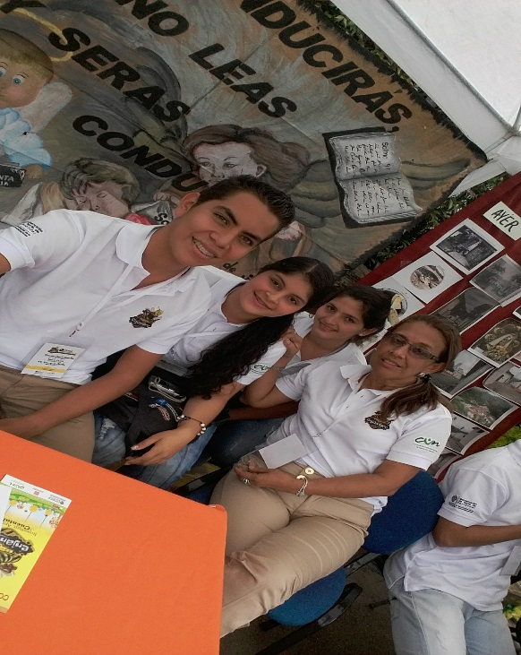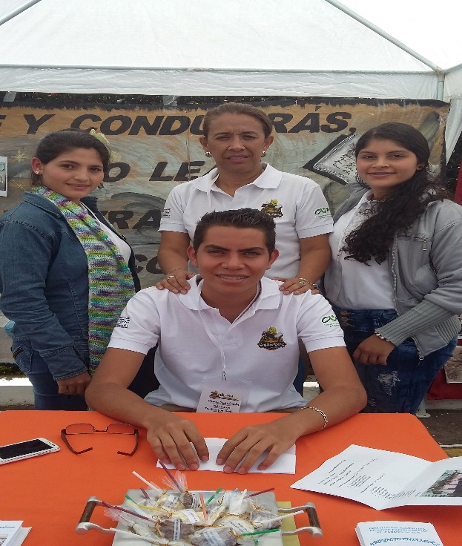  
 Primera feria departamental de Enjambre-Pamplona Norte de Santander.

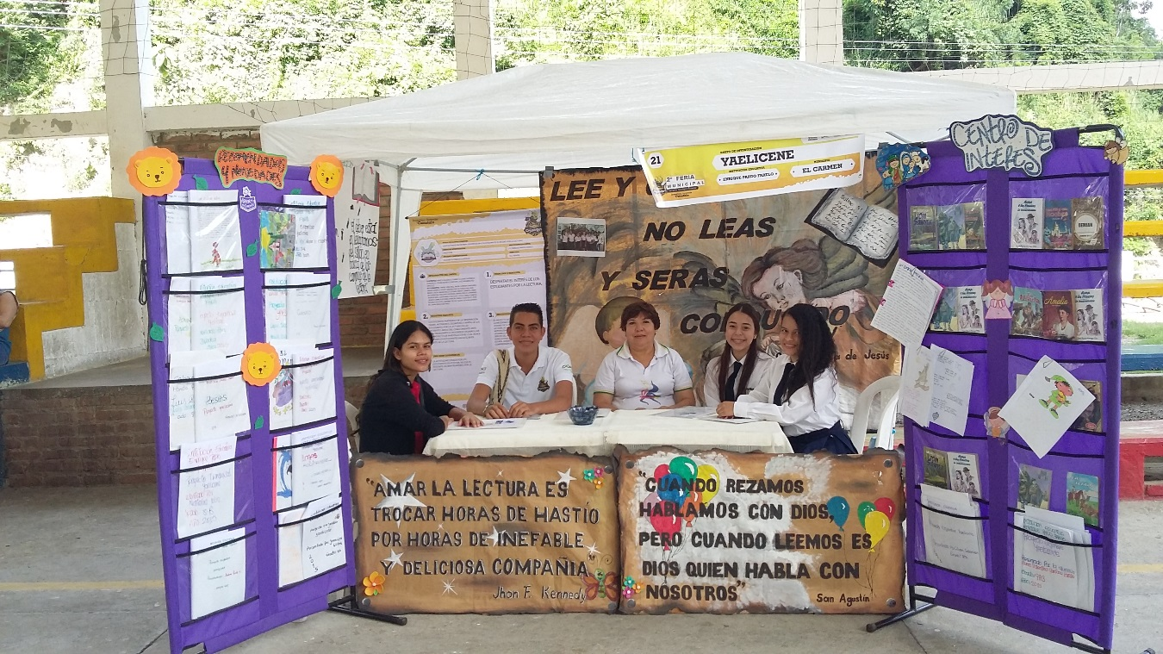

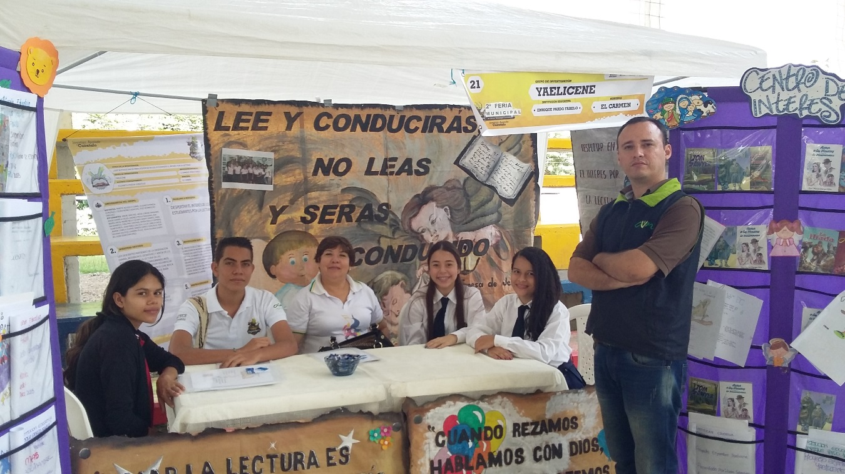

Segunda feria municipal de enjambre El Carmen Norte de Santander

**PLEGABLE:**

